Ошибка при использовании индивидуальных графиков сотрудника

Платформа 1С: 1С:Предприятие 8.3 (8.3.12.1685)
Конфигурация «Зарплата и управление персоналом КОРП, редакция 3.1 (3.1.8.155)»
Пользователь с полными правами
Ошибка состоит в том, что отчет «Табель учета рабочего времени (Т-13)» не соответствует заведенному для сотрудника индивидуальному графику в январе 2019 года. Этот отчет как будто не видит его.
- Производственный календарь заполнен и за 2018 года, и за 2019 год
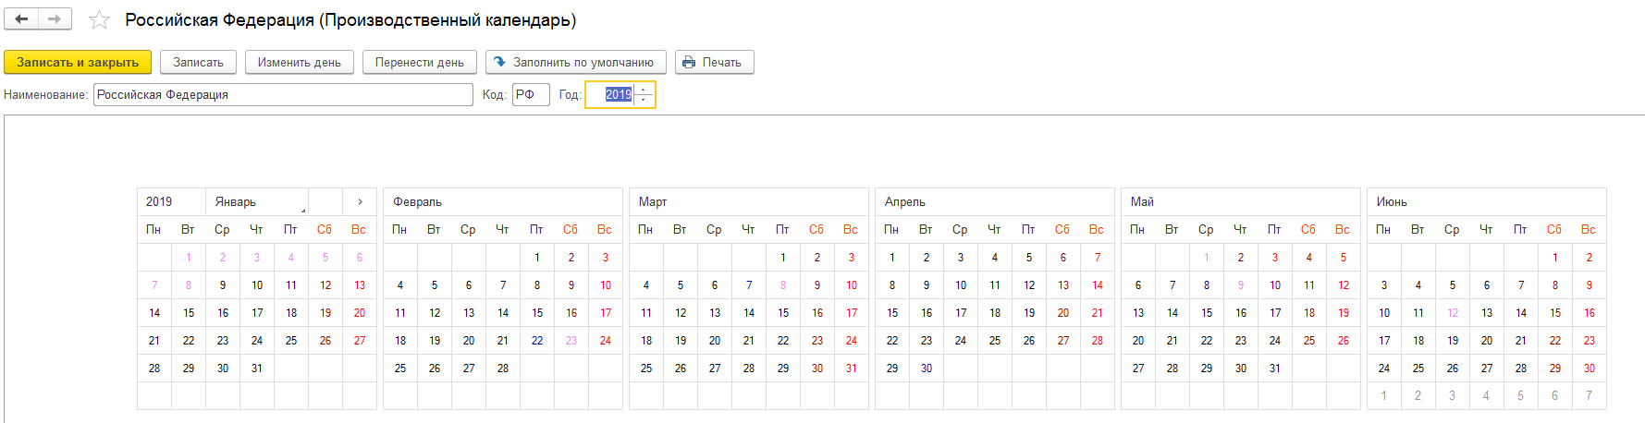
- Сотрудник Андреев Александр Николаевич принят на работу, для него в приеме на работу установлен график «0 Секция ПВП 21 Кассир-контролер (25. Андреев А.Н.)». Изменений графика и перемещений у сотрудника не было.
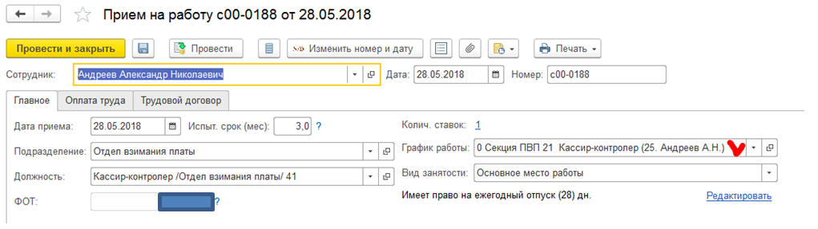
- График сотрудника за Январь 2019 заполнен следующим образом:
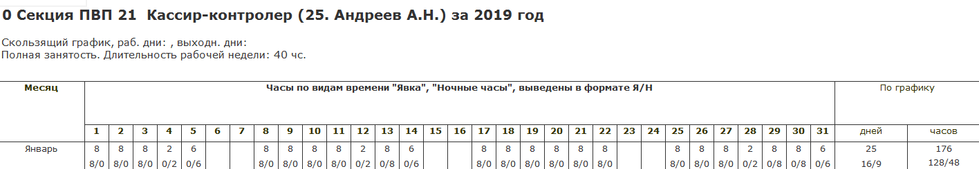
То есть график в январе 2019 - 176 часов, в том числе 128 обычных и 48 ночных
- Для сотрудника начисляем зарплату за ноябрь и декабрь
- В январе 2019 для сотрудника документ вводим «индивидуальный график», при первоначальном заполнении индивидуальный график заполняется по данным рабочего графика сотрудника. Заполненный индивидуальный график соответствует рабочему графику – то есть 128 часов обычных и 48 ночных часов за январь 2019, итого 176 часов.
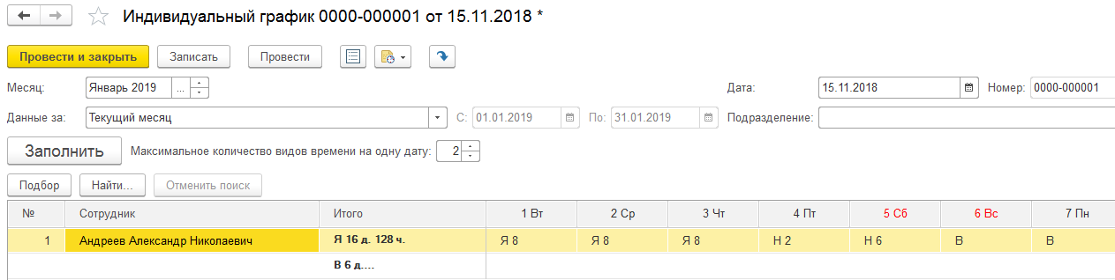
- Индивидуальный график корректируем – делаем 1 и 2 января выходными днями, то есть сокращаем рабочие часы за месяц на 16 часов – до 160 часов
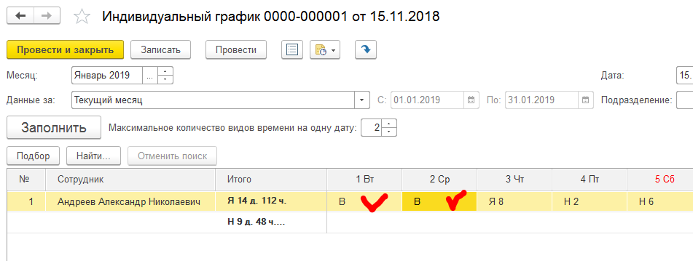
- После проведения индивидуального графика формируем отчет «Табель учета рабочего времени (Т-13)». Обнаружили, что этот отчет игнорирует документ «Индивидуальных график». В Т-13 1 и 2 января являются рабочими, а количество часов за месяц – 176, как в рабочем графике.
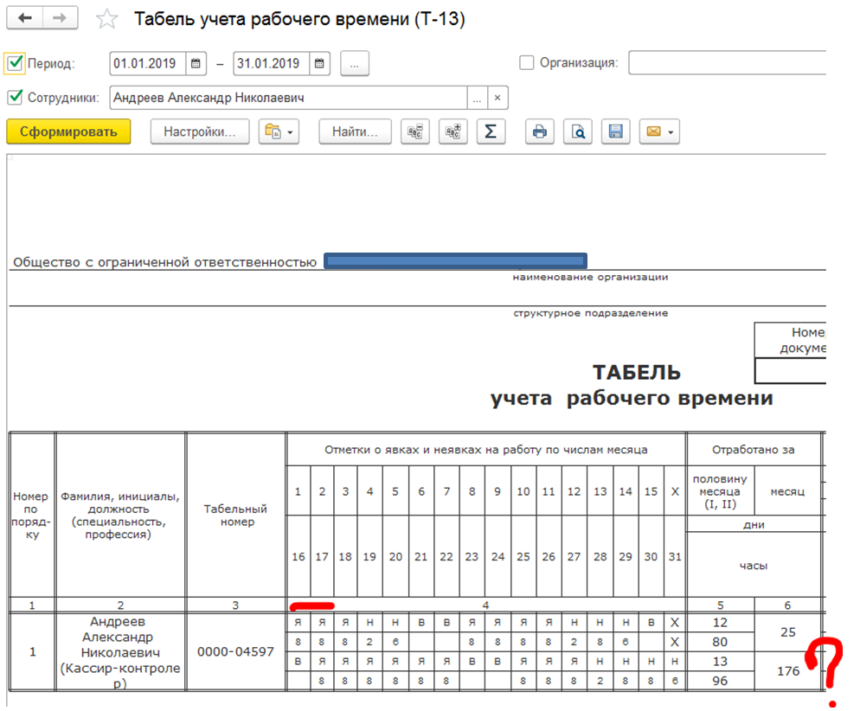

В этом и состоит вопрос – почему табель не видит проведенный документ «Индивидуальный график» за январь 2018 ?
Вместе с тем, если мы вводим пример в ноябре 2018 – то сформированный отчет «Т-13» соответствует введенному индивидуальному графику. И в индивидуальном графике 154 часа, и в отчете Т-13 – 154 часа
